2018-2023年云南能源职业技术学院高职单招（数学／语文／英语）历年常考试题库含答案解析

卷I

一.语文单选题(共15题)

1.代表沈从文艺术创作高峰的一部中篇小说是 （ ）
A.《萧萧》
B.《湘西》
C.《边城》
D.《长河》

2.“明月松间照，清泉石上流”使用的修辞方法是（）。
A.排比
B.拟人
C.夸张
D.对偶

2018-2023年云南能源职业技术学院高职单招（数学／语文／英语）历年常考试题库含答案解析

卷I

一.语文单选题(共15题)

1.代表沈从文艺术创作高峰的一部中篇小说是 （ ）
A.《萧萧》
B.《湘西》
C.《边城》
D.《长河》

2.“明月松间照，清泉石上流”使用的修辞方法是（）。
A.排比
B.拟人
C.夸张
D.对偶

3.对下列词句解释不正确的一项是（ ）
A.“潇潇暮雨”指傍晚的雨势急骤。
B.“苒苒物华休”指美好的景物逐渐凋残。
C.“何事苦淹留”指不知道什么原因流连于此，不忍离去。
D.“正恁凝愁”指正有许多愁绪凝结，如此难以排解。

4.下列各组句子中，加点的字意思相同的一组是（）。
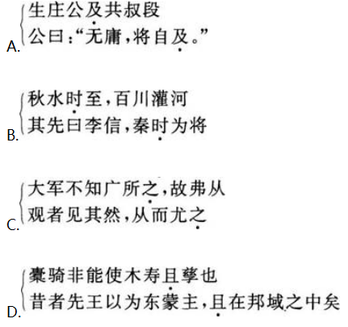
A.见图A
B.见图B
C.见图C
D.见图D

5.在下列诗句中，使用了“赋”的表现手法的是（ ）
A.于嗟鸠兮，无食桑葚。
B.淇则有岸，隰则有泮。
C.总角之宴，言笑晏晏。
D.桑之未落，其叶沃若。

6.下列关于作者艺术风格的评论，错误的是（ ）
A.艾青在诗歌形式上追求节的匀称和句的均齐
B.冰心的散文文笔清丽，意蕴隽永
C.沈从文的小说具有鲜明的地方色彩
D.朱自清的散文结构严谨，笔触细致

7.《西厢记·长亭送别》中，“泪添九曲黄河溢，恨压三峰华岳低”两句采用的修辞手法是（ ）
A.比喻、夸张
B.比喻、通感
C.通感、夸张
D.比喻、排比

8.诗集《春水》的作者是（ ）
A.张爱玲
B.冰心
C.萧红
D.丁玲
以上内容仅为本文档的试下载部分，为可阅读页数的一半内容。如要下载或阅读全文，请访问：https://d.book118.com/826021025233010052

